“EFEMÉRIDES DE NUESTRA AMÉRICA” Mes de abril

ABRIL

1 de abril

1767 El navegante francés Louis Antoine de Bougainville devolvió formalmente el archipiélago de Malvinas a las autoridades españolas. No hizo más que cumplir una orden expresa dada por escrito por Luis XV, el mismísimo rey de Francia. De esta manera un monarca extranjero reconocía que esa parte del mundo era una dependencia española.

2 de abril

1916 Se realizan las primeras elecciones presidenciales bajo la Ley Sáenz Peña sancionada en 1912. Triunfa la fórmula radical encabezada por Hipólito Yrigoyen. El mismo día, pero de 1922, el radicalismo, con Marcelo T. de Alvear como candidato volvía a ganar las elecciones.

1982 Por orden del gobierno de facto encabezado por el Gral. Galtieri, el ejército argentino desembarca en las Islas Malvinas con el pretexto de recuperarlas. Comienza la guerra contra Gran Bretaña, la cual se cobrara una gran cantidad de vidas, la mayoría de ellos chicos argentinos que tenían alrededor de 20 años.

4 de abril

1968 Asesinan a Martín Luther King, líder de los derechos civiles para la población negra de los Estados Unidos.

5 de abril

1818 El ejército de José de San Martín vence definitivamente a los realistas en la batalla de Maipú.
1879 A un mes del comienzo de la Guerra del Pacífico Chile le declara la guerra a Perú, dada la solidaridad ofrecida a Bolivia.
7 de abril

1894 Aparece en Buenos Aires el diario socialista "La Vanguardia", fundado Juan B. Justo.

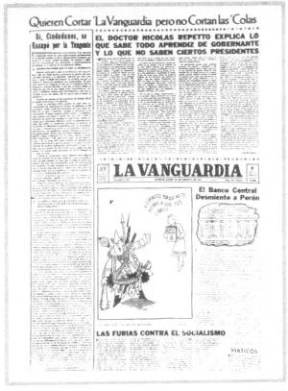

10 de abril

1919 Emiliano Zapata, uno de los líderes de la Revolución Mexicana es asesinado en una emboscada organizada por el gobierno constitucional de Venustiano Carranza en el Estado de Morelos.

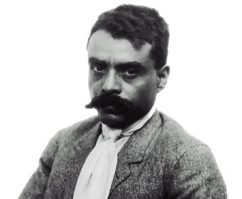

11 de abril

1899 Se ratifica el Tratado de París, España cede Puerto Rico a los EE.UU.

2002 En una manifestación organizada por la oposición y los medios de comunicación; y financiada por el gobierno de los EE.UU. el presidente venezolano Hugo Chávez es derrocado por un golpe militar, dos días después y gracias al apoyo del pueblo, H. Chávez, fue restituido como presidente de la República Bolivariana de Venezuela. Este intento de golpe de estado frustrado se cobro la vida de doce personas.

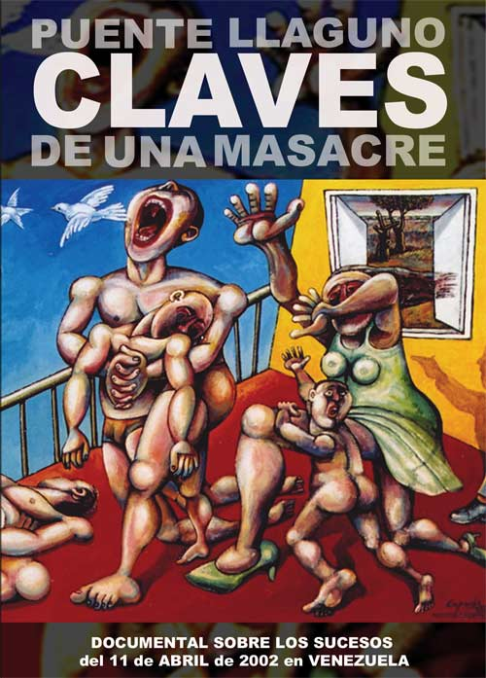

Documental “Puente Llaguno. Claves de una masacre” en you tube.
http://www.youtube.com/watch?v=UZIUC9QCMI4

13 de abril

1813 El general José Gervasio Artigas envía a Buenos Aires sus famosas "Instrucciones", programa que representa una justa interpretación del movimiento revolucionario que dio la independencia a América.
14 de abril

1890 Se funda la Unión Internacional de los Países Americanos, llamada OEA desde 1948.

2002 El presidente venezolano Hugo Chávez reasume el mando de la nación tras el golpe de estado que lo depuso por dos días dada la presión y el reclamo ejercido por el pueblo que lo apoyo masivamente.

16 de abril

1502 Américo Vespucio descubre las islas que luego los marinos del Saint Maló, luego pasarían a llamarse Malouines, y que hoy conocemos como Malvinas.
1879 El general Julio A. Roca, ministro de Guerra y Marina durante el gobierno de Nicolás Avellaneda, comienza la mal denominada “campaña o expedición al desierto” en su lucha por exterminar a los indios y ocupar sus territorios.
En el diario La Prensa del 29 de abril de 1879 Roca decía, sin descaro: "Con asombro de todos nuestros conciudadanos, en poco tiempo habéis hecho desaparecer las numerosas tribus de la pampa que se creían invencibles con el pavor que infundía el desierto… Extinguiendo estos nidos de piratas terrestres y tomando posesión real de la vasta región que los abriga, habréis abierto y dilatado los horizontes de la patria hacia la comarca del Sud, trazando, por decirlo así, con vuestras bayonetas un radio inmenso para su desenvolvimiento y grandeza futura…".

1984 1.300.000 personas manifiestan en Sao Paulo para pedir el restablecimiento de elecciones democráticas en Brasil.

17 de abril

1695 Muere Sor Juana Inés de la Cruz.
¿En qué te ofendo, cuando sólo intento poner bellezas en mi entendimiento y no mi entendimiento en las bellezas?
1961 Se produce el desembarco en la playa Girón, (Bahía de los Cochinos- Cuba), de las fuerzas armadas de los Estados Unidos, un intento de invasión organizado por la CÍA en el que participaron 1400 exiliados cubanos. Esta invasión fue derrotada a los pocos días por el joven ejército revolucionario cubano.

Eduardo Galeano en Memorias del Fuego III “El siglo del viento” relata la historia de la invasión a Bahía de Cochinos
1961
Bahía de Cochinos
A contraviento,
a contramuerte, siempre de ida, nunca de vuelta, la revolución cubana continúa escandalosamente viva a no más de ocho minutos de vuelo de Miami.
Para acabar con la insolencia, la CIA lanza una invasión desde Estados Unidos, Guatemala y Nicaragua. Somoza II despide en el muelle a los expedicionarios. El Ejército Cubano de Liberación, que la CIA ha fabricado y puesto en funcionamiento, está formado por militares y policías de la dictadura de Batista y por los desalojados herederos de las plantaciones de azúcar, los bancos, los diarios, los garitos, los burdeles y los partidos políticos.
- ¡Tráiganme un par de pelos de la barba de Castro! -les encarga Somoza.
Aviones de los Estados Unidos entran en el cielo de Cuba. Están camuflados. Llevan pintada la estrella de la Fuerza Aérea Cubana. Los aviones ametrallan, volando bajo, al pueblo que los saluda, y descargan bombas sobre las ciudades. Tras el bombardeo, que prepara el terreno, los invasores desembarcan en los pantanos de la Bahía de Cochinos. Mientras tanto, el presidente Kennedy juega al golf en Virginia.
Kennedy ha dado la orden, pero había sido Eisenhower quien había puesto en marcha el plan de invasión. Eisenhower había dado su visto bueno a la invasión a Cuba en el mismo escritorio donde antes había aprobado la invasión de Guatemala. El jefe de la CIA, Allen Dulles, le aseguró que acabaría con Fidel Castro como había acabado con Arbenz. Sería cosa de un par de semanas, día más, día menos, y el mismo equipo de la CIA se haría cargo del asunto: los mismos hombres, desde las mismas bases. El desembarco de los libertadores desencadenaría la insurrección popular en la isla sometida a la tiranía roja. Los espías norteamericanos sabían que el pueblo de Cuba, harto de hacer colas, no esperaba más que la señal de alzarse.
1961
Playa Girón
La segunda derrota militar de los Estados Unidos en América Latina
En tres días acaba Cuba con los invasores. Entre los muertos, hay cuatro pilotos norteamericanos. Los siete buques, escoltados por la Marina de Guerra de los Estados Unidos, huyen o se hunden en la bahía de los Cochinos.
El presidente Kennedy asume la total responsabilidad por este fiasco de la CIA.
La CIA creyó, como siempre, en los informes de sus pícaros espías locales, que cobran por decir lo que gusta escuchar; y, como siempre, confundió la geografía con un mapa militar ajeno a la gente y a la historia. Las ciénagas que la CIA eligió para el desembarco habían sido el lugar más miserable de toda Cuba, un reino de cocodrilos y mosquitos, hasta que la revolución llegó. Entonces el entusiasmo humano transformó estos lodazales, fundando en ellos escuelas, hospitales y caminos. La gente de aquí fue la primera en poner el pecho a las balas, contra los invasores que venían a salvarla.

19 de abril

1810 Venezuela inicia el camino hacia la independencia en los que se conoce como “Grito de la Independencia”.

http://www.telesurtv.net/noticias/afondo/especiales/Rincon_Bicentenario/

1940 Se instituye el Día Americano del Indio en la primera reunión del Congreso Indigenista Interamericano, celebrado en México. Este constituyó la primera reunión en asamblea de indígenas americanos, representantes de las diversas regiones de América.

20 de abril

1917 Se crea en la Argentina la Federación de Obreros en Construcciones Navales, la cual en 1956 fue protagonista de la huelga más larga de la historia, más conocida como "huelga de los locos", la cual duró 14 meses.

21 de abril

1836 Texas se independiza definitivamente de México en durante la batalla de San Jacinto.
1914 En plena Revolución Mexicana los marines estadounidenses ocupan Veracruz.
24 de abril

1877 Nace en Palermo, Italia, José Ingenieros. Médico, periodista y político, en 1894 fundó el Centro Socialista Universitario. Este centro, junto con el Centro Socialista Obrero, constituyó en 1895 el Partido Socialista Obrero Argentino, cuyo presidente fue Juan B. Justo, en el que José Ingenieros se desempeñó como secretario. Entre sus escritos más conocidos figuran “La evolución de las ideas argentinas” y “El hombre mediocre”. Murió en Buenos Aires el 31 de octubre de 1925.

1898 España le declara la guerra a los EE.UU.; el resultado fue la perdida de Cuba, Puerto Rico, las Filipinas y Guam entre otras posesiones.

27 de abril

1989 Muere Raúl Sendic, fundador y dirigente de los tupamaros uruguayos.
28 de abril

1828 Antonio José de Sucre, el Mariscal de Ayacucho, es herido en un brazo como consecuencia de un complot cuyo objetivo era derrocar al gobierno boliviano y asesinarlo.
“Por resultado de instigaciones extrañas llevo roto este brazo que en Ayacucho terminó la guerra de la Independencia americana y que destruyó las cadenas del Perú y dio ser a Bolivia…”.

30 de abril

1838 Nicaragua declara su independencia.
1874 En Lobos, provincia de Buenos Aires, el sargento Víctor Chirino asesina al gaucho Juan Moreira.
1948 21 naciones fundan la OEA, Organización de Estados Americanos.
1977 Primera marcha de las Madres de Plaza de Mayo.

